Nombre: ______________________________________ | Fecha: ___________________

Lectura: ¿Cómo funciona el tacto?

¿Conoce a alguien ciego? ¿Cómo navegan por el mundo? Las personas ciegas pueden usar otros sentidos, como el tacto y el oído, para lograr sus objetivos diarios. Las personas con visión limitada o nula pueden usar sus dedos para leer sintiendo patrones de puntos en relieve en libros, menús de restaurantes o letreros. Estos puntos en relieve son parte de un sistema de lectura y escritura llamado Braille. Braille permite que las personas con discapacidad visual lean presionando con los dedos secuencias de puntos en relieve que representan letras, formando palabras y oraciones. El alfabeto Braille se muestra en la siguiente figura. ¿Crees que podrías sentir tu nombre en puntos elevados usando este sistema?

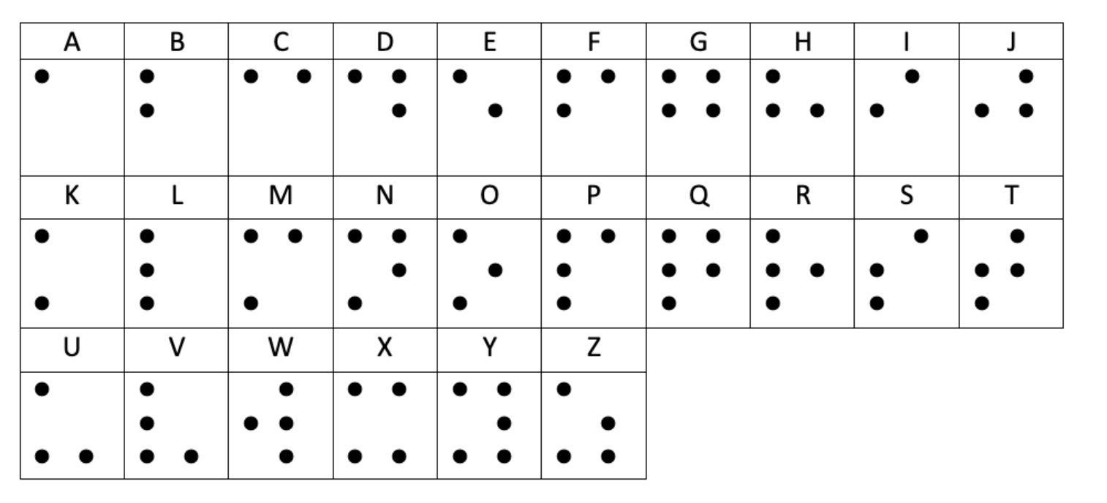
Si es vidente, también tiene la capacidad de reconocer objetos usando sólo su sentido del tacto. Si cierra los ojos, probablemente podría identificar un teléfono celular, un lápiz o una pluma usando solo sus dedos. Puede presionar la superficie lisa de vidrio del teléfono celular, sentir el extremo puntiagudo del lápiz y sentir la ligereza de la pluma. ¿Cómo puede hacer esto simplemente poniendo esos objetos en contacto con su piel?

En su trabajo anterior en la Unidad de OpenSciEd 6.6: ¿Cómo se curan los seres vivos? (Unidad de curación), descubrió que hay nervios que recorren todo nuestro cuerpo. También descubrió que estos nervios están formados por células y que hay diferentes tipos de células nerviosas. Algunas de estas células nerviosas se pueden encontrar en nuestra piel y contienen estructuras especializadas, llamadas sensores, que nos ayudan a detectar diferentes sensaciones como dolor, temperatura y fuerza. Una pulgada cuadrada de nuestra piel contiene alrededor de 200 sensores para el dolor, alrededor de 10 para la temperatura y alrededor de 15 para toques ligeros y fuerzas aplicadas a nuestra piel.
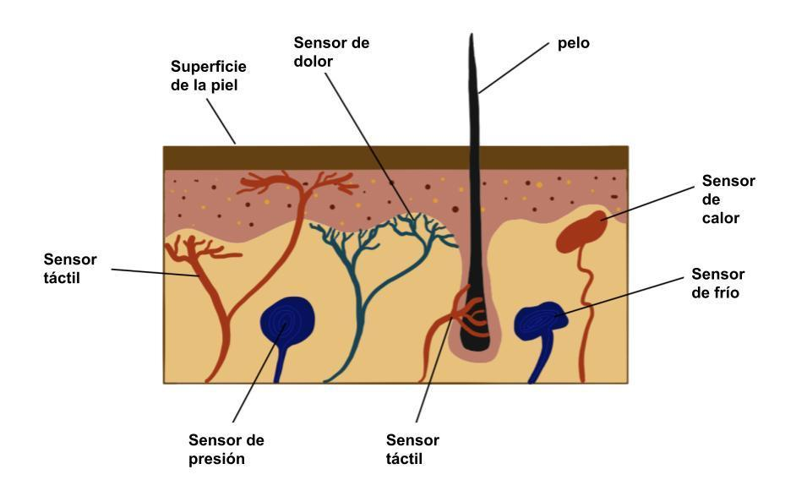

¿Por qué cree que hay tantos receptores del dolor en comparación con los sensores de temperatura en nuestra piel? Puede que esté pensando que sería bueno ser menos sensible al dolor, pero en realidad sería muy peligroso. Imagínese tropezarse, caerse y lastimarse el brazo debido a las fuerzas de contacto máximas entre su brazo y el suelo. Si no pudo sentir dolor, es posible que no supiera que estaba herido. Es posible que continúe con su día causando aún más daño en esa área de su brazo. Hay algunas personas que no pueden sentir dolor debido a una condición muy rara llamada analgesia congénita. Estas personas deben tener mucho cuidado de no hacerse daño.

Los sensores de calor y frío en su piel lo alertan para que se aleje de los objetos que están demasiado calientes o demasiado fríos para tocarlos con seguridad. También te ayudan a regular la temperatura de tu cuerpo. Señalan cuándo ponerse un abrigo cálido o cuándo buscar la sombra en un día caluroso y soleado.

Los sensores especializados de presión y tacto en las células nerviosas detectan las fuerzas de contacto que actúan sobre ellas. Estos sensores son muy sensibles a cualquier deformación que experimenten en su estructura. Los sensores táctiles que están adheridos al cabello se deforman cuando el cabello entra en contacto con otra cosa y se mueve. Esto puede ser algo tan suave como el empuje del aire en movimiento en una brisa ligera.

Pero, ¿cómo nos ayudan estos sensores a percibir la presión, el dolor o la temperatura que están detectando? Cuando estos sensores se deforman debido a una fuerza de contacto que actúa sobre ellos, envían una señal química a las células nerviosas a las que están conectados. Estas células nerviosas se llaman neuronas. A continuación se muestra una imagen de las estructuras que componen una neurona.

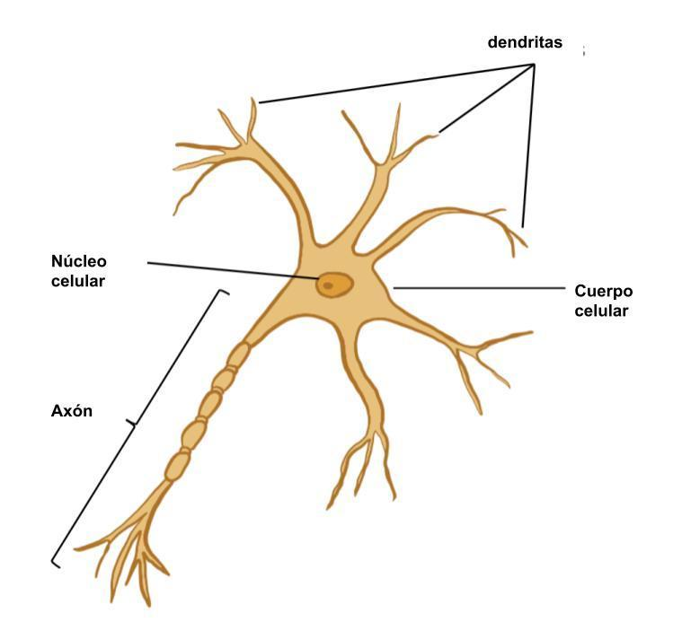

Las neuronas son células muy largas en comparación con las células de la piel, la sangre, los huesos y los músculos que ha visto en Unidad de Curación o las células del intestino delgado que ha visto en Unidad de Dentro de nuestros cuerpos. Las neuronas tienen extremos especializados que pueden enviar o recibir señales químicas por todo el cuerpo para transmitir información. El axón de todas estas neuronas es la estructura que envía señales salientes a otras neuronas. Y las dendritas de todas estas neuronas son las estructuras que reciben las señales entrantes de otras neuronas. Las neuronas que contienen sensores en tu piel envían información a las neuronas vecinas que, a su vez, envían señales a tu cerebro.

Las señales de tus sentidos siempre se envían a su cerebro. Su cerebro interpreta las señales que recibe de sus sentidos para determinar lo que percibe o siente con su piel. En ese momento, su cuerpo usa ese sentimiento para determinar qué hacer a continuación. Decidir cómo responder a cualquier cosa que percibimos requiere que nuestro cerebro se aferre a la información que recibe de las neuronas que le transmiten señales de todos nuestros receptores sensoriales. Nuestros cerebros hacen esto activando diferentes grupos de neuronas para ayudarnos a registrar y grabar estas experiencias como recuerdos.

Nuestros recuerdos pueden incluir imágenes, sonidos, olores, ideas y sentimientos. Algunos recuerdos pueden ser muy fugaces. Si cierra los ojos después de ver algo, es posible que pueda imaginar lo que vio en su mente. Pero la imagen puede desvanecerse rápidamente. Puede recordar la redacción de algunas oraciones que leyó mientras prestaba atención activamente. Pero después de leer un capítulo completo de un libro, probablemente no recordará la redacción exacta de ninguna de las oraciones o las palabras que usó el autor. Pero puede recordar la esencia de lo que lee.

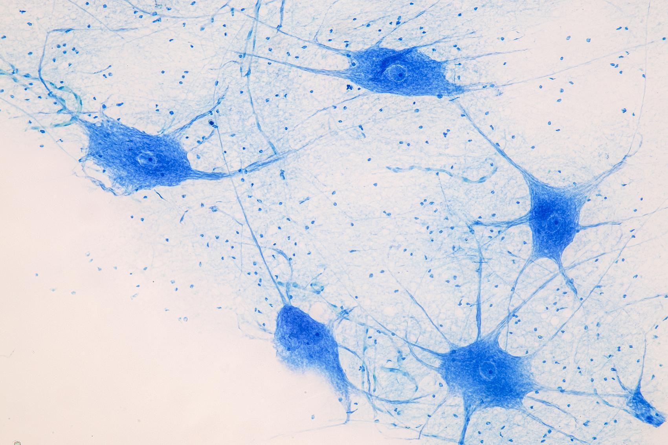
Hay miles de millones de neuronas que forman nuestro cerebro. Las interacciones entre sus axones y dendritas son responsables del almacenamiento y recuperación de todos nuestros recuerdos. Aprovechamos y agregamos a nuestros recuerdos cuando aprendemos nuevas habilidades, desarrollamos nuevas ideas y pensamos de manera más creativa. Sus recuerdos son lo que lo hace a "usted".

Su cerebro puede responder enviando señales a partes de su cuerpo para que reaccionen a lo que está sintiendo a través de un tipo diferente de neurona llamada neurona motora. Las neuronas motoras envían señales que pueden desencadenar una respuesta en las células musculares en diferentes partes del cuerpo.

Imagine que se despierta sintiendo una presión incómoda en el hombro por estar en la misma posición durante demasiado tiempo. Decide darse la vuelta para sentirse más cómodo. O imagine que se despierta con demasiado frío y decide ponerse más mantas. Para hacer cualquiera de estas cosas, su cerebro necesita enviar una señal a través de las neuronas motoras a los músculos correspondientes de su cuerpo para que se muevan.

Nuestros cuerpos pueden responder rápidamente a las señales para protegernos antes de que tengamos que decidir qué debemos hacer. En muchos casos, cuando necesitamos reaccionar para evitar lastimarnos, se envía una señal de respuesta automática directamente a las neuronas motoras cuando se detecta una señal entrante que requiere una reacción rápida. Por ejemplo, si su mano toca algo afilado con demasiada fuerza o una superficie que está demasiado caliente, la señal entrante activa inmediatamente una señal en las neuronas motoras salientes que hace que las células de los músculos de su brazo se contraigan rápidamente. Esto hace que retire la mano antes de darse cuenta de lo que sucedió. No era necesario que tomara la decisión de retirar la mano para que esto sucediera; esto es un reflejo.

Las señales de nuestros sentidos siempre se envían a nuestro cerebro, ya sea que ocurra un reflejo o no. Nuestros cerebros interpretan las señales que reciben de nuestros sentidos como sentimientos, y así es cómo podemos decidir cómo queremos que nuestro cuerpo responda.

